**Отчет**

По итоговому проекту

**Выполнили:**

Бобринский Павел,

Внукова Екатерина

## Раздел 1. Описание базы данных.

Предположим, что существует некоторая компания, которая занимается продажей автомобилей, под названием “Автомобильный салон VSHE”. Наша база данных представляет собой укороченную версию полноценной БД данной компании. Она включает в себя 5 таблиц, которые мы назвали “Employees”, “Departaments”, “Clients”, “Deals”, “Avto”. Таблица “Employees” хранит всю информацию по каждому сотруднику компании (ID сотрудника, Имя, должность, заработная плата, пол, номер отдела). В таблице “Clients” находится также вся необходимая информация по каждому клиенту (ID клиента, Дата приобретения им автомобиля, дата рождения). Таблица “Departaments” отражает названия отделов, количество сотрудников в каждом отделе, план, а также факт продаж для каждого отдела. В таблице “Avto” мы отразили всю информацию об автомобилях компании, точнее о тех, которые есть в наличие. Сюда вошли такие столбцы как марка автомобиля, количество автомобилей в наличие, пробег каждой машины и ID автомобиля. Наконец, последняя таблица “Deals” показывает взаимодействие между сотрудниками и клиентами в виде предоставления услуг купли-продаж. Таблица содержит информацию об ID сотрудника и ID клиента, заключившие сделку, дату покупки, ID автомобиля, сумма покупки (то есть по какой цене был продан автомобиль), количество проданных машин за 1 сделку, ID сделки.

Основная идея нашего проекта такова: мы попытались представить, что в данной компании мы работаем аналитиками данных и перед нами стоит задача: проанализировать в компании отдел продаж и подобрать наиболее эффективную премиальную систему (или систему бонусов), которая будет способствовать не только увеличению чистой прибыли компании, но и будет стимулировать отдел продаж чаще заключать сделки и больше продавать машин

## Раздел 2. ER- диаграмма.

На рис.2 представлена ER-диаграмма по базе данных.

**Сущности**.

В нашей диаграмме 5 сущностей, которые соответствуют названию всех таблиц:

1. “Employees”;
2. “Departaments”;
3. “Clients”;
4. “Deals”;
5. “Avto”.

**Атрибуты сущностей.**

Для сущности “Employees” атрибутами являются:

* ID сотрудника (ID_employee);
* Имя сотрудника (Name);
* Должность сотрудника (Position);
* Зарплата сотрудника (Salary);
* Пол сотрудника (Sex);
* Номер отдела (DepNo);

Для сущности “Departaments” атрибутами являются:

* Номер отдела (DepNo);
* Количество сотрудников (Amount);
* План продаж (Sales_plan);
* Факт продаж (Fact_of_sales);

Для сущности “Clients” атрибутами являются:

* ID клиента (ID_client);
* Дата покупки автомобиля (Date);
* Дата рождения клиента (Birthday);

Для сущности “Deals” атрибутами являются:

* ID сотрудника (ID_employee);
* ID клиента (ID_client);
* Дата продажи автомобиля (Date);
* ID автомобиля (ID_avto);
* Сумма покупки (Summ);
* Количество автомобилей (Amount);
* ID сделки (ID_deal);

Для сущности “Avto” атрибутами являются:

* Марка машины (Type);
* Количество машин (Amount);
* Пробег машины (Mileage);
* ID автомобиля (ID_avto);

**Связи между сущностями.**

Employees(N) --- Clients(P)

* Здесь происходит взаимодействие между покупателем и продавцом с целью совершения сделки (сюда входит обсуждение понравившейся модели, цены и условий страхования).

Employees(N) --- Departaments (M)

* Каждый сотрудник в компании работает в определенном отделе.

Employees(N) --- Deals(K)

* Сотрудники оформляют необходимые документы и подписывают договор для заключения сделки.

Clients(P) --- Avto(C)

* Клиенты делают то, ради чего они пришли в автосалон – покупают автомобиль.

Clients(P) --- Deals(K)

* Без бумажной работы в сделке на покупку не обойтись, поэтому клиенты, как представители стороны потребителя, должны подписать определенные документы и заключить сделку официально.

Avto (K) --- Deals(K)

* После официального заключения сделки происходит уже передача денежных средств и приобретения клиентом нового автомобиля.

Теперь запишем все в более структурированном виде и обозначим первичные, внешние и составные ключи и типы столбцов.

Будем обозначать первичные ключи нижним подчеркиванием, а внешние ключи выделять **жирным шрифтом.**

Employees {[ ID_employee: string, Name: string, Position: string, Salary: int, Sex: string, **DepNo**: string]}

Departaments {[ DepNo: string, Amount: int, Sales_plan: int, Fact_of_sales: int]}

Clients {[ID_client: string, Date: date, Birthday: date]}

Deals {[**ID_client**: string, **ID_employee** : string, Date: date, **ID_avto**: string, Summ: int, Amont: int, ID_deal: string]}

Avto {[Type: string, Amount: int, Date: date, Mileage: string, ID_avto: string]}

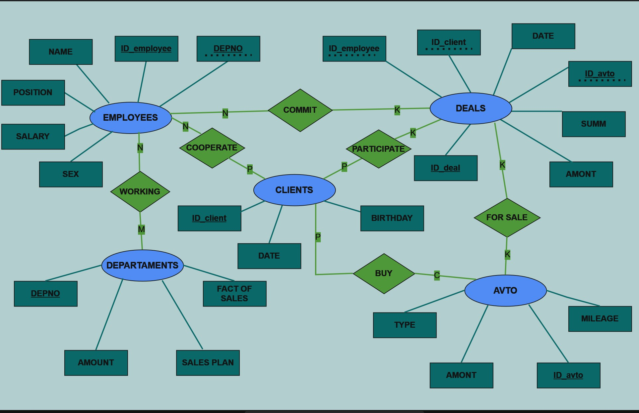

Рис.2

## Раздел 3. Синтаксис SQL для создания и заполнения таблиц данными.